**小学语文学科指导课程二年级语文上册第二单元**

场景歌

亲爱的同学，下面就要参加语文挑战答题啦！预祝你挑战成功！

1. 下列词语中的加点字有一个读音是正确的，序号是（ ）。

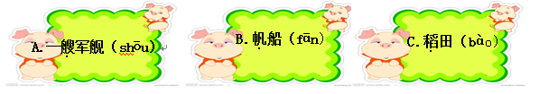

（答案：B）

2.下列词语中的加点字有一个是正确的，序号是（ ）。

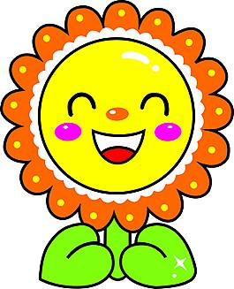

A.红领今



B.铜号



C.对旗

（答案：B）

3.“领”字的第九笔是什么,正确选项的序号是（ ）。

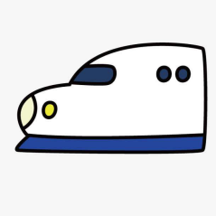

A. — B.丨 C.ㄱ

（答案：C）

4.下面关于“群”字的表述不正确的是（ ）。

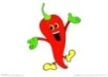A.“群”字的音序是“q”。

B.“群”是左右结构的字。

C.“群”的部首是“羊”。

（答案：A）

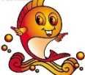5. 下列说法不正确的一项是（ ）。

A.“桥”是左右结构 B.“巾”是独体字 C.“园”是半包围结构

（答案：C）

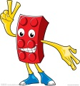

6. 这篇课文中“队旗”的“队”的正确解释是（ ）。

A.行列 B.量词，用于成队的人或动物 C.在我国特指中国少年先锋队 （答案：C）

7.下列词语中的“园”和“花园”中的“园”意思不相同的选项是（ ）。

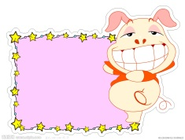

**C.菜园**

**A.果园**

**B.公园**

（答案：B）

8.请为“一（ ）鱼塘” 在下面选择一个正确的量词，序号是（ ）。

B.**粗野**

A.**糙**

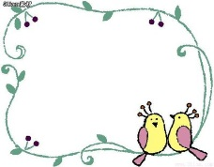

C.道B.方

A.艘

B.方

（答案：B）

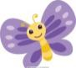

9. 下列搭配正确的词语的序号是（ ）。

A. 一道小溪 B.一道沙滩 C.一道垂柳

（答案：A）

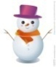

10. 下列搭配完全正确的一组是（ ）。

A.一个队旗 一把铜号

B.一只海鸥 一片欢笑

C.一块翠竹 一群飞鸟

（答案：B）

本次正确解答（ ）道题，恭喜挑战成功！